[潍坊市益都中心医院的文章被撤回，主要原因是不同文章间涉嫌图像的重复使用](https://mp.weixin.qq.com/s?__biz=Mzg2Mzc2NzUxMQ==&mid=2247523342&idx=4&sn=0f0f186cdc4c07e78cbed5040bd992d1)

诚信君[诚信科研](javascript:void(0);)2025-04-17 10:33:13河南

[](https://mp.weixin.qq.com/s?__biz=MzU3MTE3MjUyOA==&mid=2247639137&idx=1&sn=08e1d16097de962f0fddcba341a2da2c&chksm=fce8d3becb9f5aa8c5b21eafb2c091d0a79db25d83d1ae52a2f4148e4742e15689685e7e5cc7&scene=21#wechat_redirect)

诚信科研

ATP结合盒转运体G1（ABCG1）是ABC转运体家族的成员，参与调节细胞胆固醇稳态。它在胆固醇稳态和肿瘤免疫中发挥重要作用，但在肺癌中尚未见报道。

2017 年 4 月 27 日，潍坊市益都中心医院的Tian Chunyan 等人在***Experimental and therapeutic medicine***志在线发表题为**“ABCG1 as a potential oncogene in lung cancer”**的研究论文**，该研究结果表明，ABCG1促进HKULC4细胞的迁移和侵袭，因此ABCG1可能成为改善非小细胞肺癌治疗的新治疗靶点。**

但是，在2025 年 4 月 1 日，该文章被撤回，**主要原因是不同文章间涉嫌图像的重复使用。**

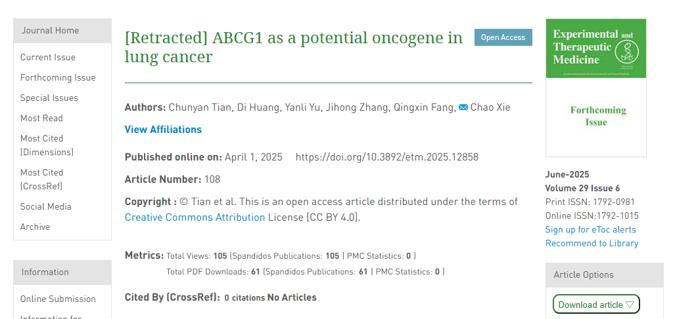

本文发表后，一位读者向编辑反映，第3191页图1A所示的Western blot数据和第3193页图5所示的细胞迁移实验数据与不同机构不同作者撰写的其他文章中以不同形式出现的数据惊人地相似，而这些数据在本文提交给《实验与治疗医学》之前已在其他期刊发表。

鉴于上述数据显然此前已发表，《实验与治疗医学》编辑决定撤回该论文。

编辑部已要求作者就这些问题作出解释，但尚未收到回复。编辑部对由此造成的不便深表歉意。

**参考消息：**

https://www.spandidos-publications.com/10.3892/etm.2025.12858



内容为**【诚信科研】**公众号原创

禁止转载



**诚信科研，专注于学术不端报道。**

**觉得本文好看，请点这里↓**